- 前言
一、受訓緣由
美國聯邦調查局 (Federal Bureau of Investigation，簡稱FBI)為美國各執法機構之統籌單位，除有完備的執法訓練課程，包括相關法律條文、最新穎的偵查犯罪技術與儀器設備及偵查技巧等，以訓練其執法人員之外，更積極與世界各國的執法機關人員交流，提供多項訓練或講習給各國執法人員參加，以增進各國的執法人員能力與促進國際間的執法合作。
全球化的現象已打破了國與國之間的距離，使各國人民的往來更加頻繁，尤其網路的普及與無遠弗界，伴隨而來的是跨國性的國際犯罪事件，致使國內的治安問題因而變得更複雜、更棘手，因此各國執法機關國際合作是必然的趨勢。
美國聯邦調查局基於國際合作，以共同打擊犯罪，均會不定期邀請各國業務相關的主要幹部參加該局主辦之各種國際性會議、訓練、講習，太平洋地區講習會(Pacific Training Initiative)即是由美國聯邦調查局在太平洋地區所舉辦的講習會。

二、訓練主題
美國聯邦調查局第22屆太平洋地區學員講習會(Pacific Training Initiative)，於2009年8月31日至9月11日在菲律賓馬尼拉市舉辦。
由於網路科技的迅速發展，以及國際間的往來便利，以致於誇國犯罪事件頻仍，且犯罪手法不斷翻新，目前全世界各國的執法人員所面臨問題，包括網路犯罪、跨國性組織、經濟犯罪以及賄賂貪污等。本次研習會課程包含以下六項主題：
（一）貪污防治(Public Corruption）
（二）人口販運(Human Trafficking)
（三）經濟犯罪(Economic Crimes)
（四）亞洲組織犯罪(Asian Organized Crime)
（五）網路犯罪偵查(Cyber Crime Investigations)
（六）網路兒童色情圖片犯罪之偵防(Innocent Images)

三、學員組成
本次講習會係由美國聯邦調查局(FBI，Federal Bureau of Investigation)主辦、菲律賓調查局(NBI，National Bureau Investigation)協辦，全部課程以英語講授，授課教官由美國聯邦調查局所屬資深調查員(Senior Special Agent)等擔任；參訓的學員包括來自日本2名、韓國2名、香港3名、泰國7名、柬埔寨2名、馬來西亞2名、印尼3名、孟加拉瓜1名、澳洲1名、中華民國1名及菲律賓26名等國家之相關執法單位之執法人員，共五十名學員參加。
其中菲律賓26名執法人員，包括4名檢察官、9名(NBI，National Bureau Investigation)調查員、9名警官(PNP，Philippine National Police)及4名移民署(BI，Bureau of Immigration)官員。
此外，美國聯邦調查局非常重視太平洋地區學員講習會，其派駐印尼、韓國、香港、泰國之聯絡官亦均出席本次講習會，除協助該國學員之外，亦出席課堂聆聽課程，並與各國學員互動。

- 課程簡介
本次研習會在中華民國九十八年八月三十一日正式開幕，首先由美國聯邦調查局派駐菲律賓聯絡官James D.Nixon致詞並介紹太平洋地區學員講習會(Pacific Training Initiative)的由來、歷年辦理情形、本年度課程之規劃與設計等事項。
再由各參訓學員自我介紹，參訓學員於講習會前1個月已被通知事先準備五分鐘的介紹，自我介紹的內容包括學員自我簡介、該國警政工作的簡介、目前在該國最嚴重的犯罪或警政問題等。
課程開始前，將本次講習會的講義，包括Public Corruption、The Crime of Human Trafficking：A Law Enforcement Guide to Identification and Investigation、Economic Crimes、Undercover Operation Guidelines、Wong Kin-cheung、The Dragon Heads Investigation 、Investigative Methods for Computer Related Crimes及Innocent Images等書面資料，發予各學員，以利學員課前預習、上課筆記及課後複習。
課程內容依照課程表(附錄一)所編排之預定進度進行。上課授課的方式由講師以簡報方式介紹相關主題內容，輔以學員提問、討論等方式，並以學員分組討論報告方式驗收學習成效。茲簡介各課程內容如下：
一、貪污防治
貪污防治（Public Corruption）課程是由FBI的Keith A.Byers幹員講授，內容主要分為二大部分，一為反貪污的訓練(Anti- Corruption Training)，一為貪污偵查概論(Public Corruption Investigative Overview)。
在反貪污訓練(Anti- Corruption Training)部分，首先讓學員先思考、討論以下4個問題：
（一）在你們的國家或機構有貪污的問題嗎?
（二）在你們的國家普徧的貪污類型為何?何種貪污類型對你們國家危害最大?
（三）你們國家貪污的情形是否有改善?還是更嚴重?為什麼?
（四）你認為貪污對你或你的家庭有負面的影響嗎?如何影響?
接著介紹什麼是貪污、貪污的原因、影響等，更進一步介紹FBI在偵辦貪污案件所扮演的角色、各種貪污的類型、貪污對國家安全的影響及貪污案件的偵查技術等。
什麼是貪污?貪污乃是濫用職務或職權以獲得私人的利益，貪污的形式，包括收取賄賂、回扣以及盜用公款等，其中，賄賂的客體，例如金錢、禮品、旅遊、性招待等。還有對於偵查貪污案件，應該打破一些迷思：貪污並不限於政府的某一部門、貪污也不限於某一政黨、貪污不限於某一職務、貪污不限於男性、貪污亦不限於某些國家。
貪污最主要的原因，就是貪婪，而貪婪的成因可能是從家庭、學校、朋友、社會、媒體報導等產生錯誤的價值觀，因此，有些人即使賺了很多錢仍然會貪污。不過，避免公務人員貪污最根本的作法仍是要使其薪水至少足以提供其家人包括食、衣、住、行、教育等基本生活需求，方能養廉。
而貪污會影響法治的規範作用、貪污的執法人員無法保護人民、貪污也會減損了民主的運作、助長賄選而導致人民法政府失去信心等，對國家、社會的影響極鉅。
貪污案件的偵查技術，包括：
（一）線民(Informants)
（二）訪談證人(Witness Interviews)
（三）審核公共資訊(Review public info)
（四）資料庫的查核(Database checks)
（五）檢查郵件 (Mail covers)
（六）檢查垃圾(Trash covers)
（七）跟監(Surveillance)
（八）財務分析(Financial analysis)
（九）電話通聯紀錄(Telephone toll record analysis)
（十）電話撥號紀錄(Pen register)
（十一）陷阱/線索(Trap/trace)
（十二）指紋採取、文書鑑定等(Lab：latent prints,documents)
（十三）測謊(Polygraph)
（十四）錄影機(CCTV)
（十五）同意監視(Consensual monitoring)
（十六）臥底行動(Undercover operations)
（十七）搜索(Search Warrants)
（十八）電子跟監(Electronic surveillance)

二、人口販運
人口販運 (Human Trafficking)課程是由FBI的Karen K.Lewis幹員講授，介紹人口販運的定義及其剝削的形式(Definitions of Human Trafficking and the various forms of exploitation)、人口販運與人口走私的區別(Distinctions between trafficking and smuggling)、被害人確認與協助之策略(Strategies for victim identification and assistance)及有效率的人口販運案件處理與偵查方法(Methods for effective response and investigation)等。
人口販運，通常稱為現代奴隸制(modern day slavery)，是一個全球的現象，它包括使用強暴、詐欺、脅迫等違反人權的方式去取得或操控勞動者。人口販運獲取的不法利潤極大，是快速成長的犯罪活動，它的規模與非法販售槍枝、販賣毒品相當，惟與毒品與非法槍枝販賣的不同，在於人口販運分子會將”商品”轉售給他人，使得被害人不斷地受到傷害與剝削。
人口販運在任何地方都會發生，因此身為執法人員必須注意你周遭潛在的人口販運問題，也必須認知人口販運的網路並不僅侷限於都會地區，人口販運份子會選擇偏遠地區作為他們的據點。
其中區別Human Trafficking (人口販運)與Human Smuggling(人口走私)之不同，人口走私份子為收取費用協助他人非法入境，人口走私份子與偷渡者的關係通常在偷渡者入境後而且付費後即結束，如果人口走私份子將偷渡者販賣或仲介予他人以從事勞動或是於偷渡者無能力付費時，使用外力強制偷渡者勞役以償債，這時候犯罪行為即已從人口走私轉變成人口販運了。人口販運者用強暴、詐欺、脅迫等方式去控制被害人，可能牽涉家暴、勞資爭議、妨害風化及色情媒介等情事，就被害者而言，人口走私與人口販運之不同乃在於人口走私的被害人為出於”自願性”地出境；Human Trafficking (人口販運)與Human Smuggling(人口走私)最主要的區別乃在於被害人具有自由的選擇，當被害人因受強暴、詐欺、脅迫等外力因素，而致被剝削勞力的情形，而被剝奪了自由選擇的意志，即成為Human Trafficking (人口販運)的被害人。
以下為偵防人口販賣犯罪之重點工作，以有效發現、打擊人口販運犯罪：
（一）實施全局人口販運防制的訓練，包括警力的部署。
（二）教育市民重視、警覺人口販運的犯罪問題。
（三）建立具外語(例如：泰語、印尼語等)翻譯能力的人力資源。
（四）請求公益團體協助人口販運之被害人。
（五）與其他執法機關密切合作偵辦人口販運犯罪案件。
（六）注意當地可能為人口販運犯罪之活動場所。
（七）注意工廠或雇主有無低於基本工資剝削勞力以及勞工之訓練、對待有無不仁道之情事。
（八）注意當地色情場所，例如色情理容院、脫衣陪酒之處所，有無人口販運之被害人。
（九）注意外籍的「性工作者」。
（十）注意當地聘用外籍幫佣之情形。
（十一）與檢察機關密切聯繫、配合偵辦人口販運案件。
偵辦人口販運犯罪最重要的是被害人之人身安全與個人隱私的保護，使被害人能信賴執法人員以協助蒐集證據並有效指控人口販運者，惟應注意被害人心理創傷的輔導，偵審階段應避免被害人受到二度傷害。

三、經濟犯罪
經濟犯罪(Economic Crimes)課程是由William Stern幹員講授，主要介紹經濟犯罪的型態、偵辦方法與技術、其他高獲利投資詐騙及案例研究等。
(一) 經濟犯罪的型態，包括：
1.電話行銷詐欺 (Telemarketing Fraud)
2.保險詐欺 (Insurance Fraud)
3.證券詐欺 (Securities Fraud)
4.破產詐欺 (Bankruptcy Fraud)
5.其他高獲利投資詐騙手法。
(二) 偵辦方法與技術，包括：
1.臥底行動(Undercover Operations)
2.非同意監視(Non Consensual Monitoring)
3.同意監視(Consensual Monitoring)
4.電話撥號紀錄(Pen Registers)
5.檢查郵件(Mail Covers)
6.檢查垃圾(Trash Covers)
7.電話通聯紀錄(Toll Analysis)
8.財務分析(Financial Analysis)
9.訪談(Interviews)
10.搜索(Search Warrants)
11.文書鑑定(Handwriting Exemplars)
12.跟監(Surveillance)
13.公共資訊(Public Records)
14.法院命令(Court Orders)
15.線民(Cooperators/Informants)
(三)其他高獲利投資詐騙及案例研究，例如：Advanced Fee、Ponzi、Pyramid，其中Ponzi Scheme的手法，就是一種將較早期投資者的錢付給後來的投資者，使投資者相信是真的投資案詐欺的手法(Ponzi Scheme這個詞是由Charles Ponzi這個名字而來，Charles Ponzi在1920年代以謊稱他在投資郵票的投資案而以前述的手法詐騙獲利1千萬美元) ；而Pyramid Scheme的手法，即為”老鼠會”的多層次傳銷的詐騙手法。此外並介紹FBI偵辦The Cayman Islands Investment Program的案例。
課堂上除了由講師介紹各種詐欺案件的類型與典型的案例以外，更由學員討論、報告現在其國內”流行”的詐騙手法，不過，最重要的仍是提醒學員應特別注意雖然我們知道很多種的詐騙手法，仍不可掉以輕心，因為最危險的詐騙手法是我們還未知的。(There are dozens of known fraud schemes with hundreds of known variations.The most dangerous ones are those that we do NOT know yet)
課程除了講師詳盡的介紹之外，並有隨堂測驗(附錄二)以測試學員學習的狀況。
最後，為本課程的最重要階段，就是讓學員實作演練(附錄三)，請學員依附錄三之抱怨內容及財務資料查核結果，製作財務狀況的流程圖，並分小組討論，以小組報告方式，驗收學員之學習成效。

四、亞洲組織犯罪
亞洲組織犯罪 (Asian Organized Crime)課程是由FBI的Dennis L.Lao及John S.Hui二位幹員講授，首先介紹在美國之亞洲組織犯罪的情形，緊接著介紹其偵辦方法，主要講授臥底行動的準則(Undercover Operations Guidelines)，並以Wong Kin-cheung、華青幫(Chinese Youth Gang-Wah Ching)等作為研究案例。
其中，臥底行動的準則(Undercover Operations Guidelines)，講授如何擬訂臥底行動之計畫，包括行政上的各項準備與支援、臥底人員的選派、臥底行動的人力組織圖及任務分配等，以及臥底行動可能遇到之問題與執行時之突發、緊急狀況之應變，最重要的是整個臥底行動與檢察機關之聯繫、協調工作。
臥底行動是執法人員為偵查犯罪、取得犯罪事證，為取信於犯罪組織而隱匿身分加入於犯罪組織一段時間的一系列計畫之執行。整個臥底行動的團隊至少應包含臥底行動的總指揮、聯絡人、承辦人、臥底人員及後援人員等，臥底行動的計畫應縝密，尤其臥底人員真實身分之保密，偽裝身分之各式證件資料、所需車輛、房舍、衣物、配備等之準備，而整體規劃應有其他完整的應變計畫，例如，於A計畫進行失敗時，接續進行B計畫或C計畫。
臥底行動的證據蒐集的要項：
（一）製作一份偵查報告。(Generate ONE report)
（二）證物的保存、送驗均應嚴守證物監管鏈原則。(Maintain evidence chain of custody)
（三）確認所有的犯罪嫌疑人。(Identification of subjects during investigation)
（四）秘密線民的同意錄音。(Consensual recordings by Confidential Informant)
（五）取得鑑驗報告，例如毒品檢驗報告、指紋比對報告或槍彈鑑識的報告等。(Obtain laboratory results-Narcotics、Fingerprint、Firearms analysis)
（六）外語的翻譯。(Foreign language translation)
（七）犯罪行為，包括：犯罪時間、犯罪嫌疑人及其證據。(Criminal acts-Subjects involved、Date、Supporting evidence on each subject)
最後，授課教官Dennis L.Lao及John S.Hui二位幹員均以其在美國多次參與臥底行動的執行經驗，再次提醒學員謹記：在整個臥底行動期間，任何的行動都應該告知承辦檢察官，並得到檢察官的同意去進行秘密的偵查，使得檢察官能掌握整個行動的執行現況。總之，整個臥底行動之執行，與檢察官的充分溝通、協調是非常重要的。
五、網路犯罪偵查
網路犯罪偵查 (Cyber Crime Investigations)課程是由FBI國家學院偵查訓練部門(Investigative Training Unit/FBI National Academy)講師Stephen Moore講授，介紹內容大綱如下：
（一）如何操作USB 2.0 to IDE Adapter
（二）如何操作USB/IDE Write Block Bridge：USB/IDE Write Block Bridge可讓被查扣的硬碟連接至個人電腦上，以擷取影像或分析，同時亦可防止更改、變更查扣硬碟上的資料，具有防寫的功能。
（三）偵查人員如何應用Windows Explorer XP
（四）介紹Windows Registry Files & Analysis
（五）如何操作Task Manager and Process Explorer
（六）案例介紹及電腦於刑事鑑識之應用BTK Serial Murder Case and Computer Forensic Examination
（七）電腦資料之回復與保存(Computer Recovery Field Guide)：正確處理數位化的證據資料很重要，Field Guide軟體可正確蒐集、保存、傳輸數位化證據。執法人員應注意：
1.很多犯罪類型都有數位化證據。
2.每一個犯罪現場都是數位化的犯罪現場，執法人員對於數位化證據應妥善保存、監管。
3.數位化證據可能很脆弱，其保存應注意溫度、電磁或避免掉落。
4.應注意預防數位化證據資料被竄改。
5.不要輕易認為數位化的證據已經刪除或永久消失，當無法找到數位化證據時，應請電腦專家協助，因為即使電腦已經燒毀或掉落水中，數位化的資料可能仍存在硬碟中。
（八）網路科技與偵查Internet Technologies and Internet Investigations
（九）電子郵件信件標頭分析(Email Message Header Analysis)

六、網路兒童色情圖片犯罪之偵防
網路兒童色情圖片犯罪之偵防 (Innocent Images)課程是由FBI網路部門的Barbara A.Cordero及P.Michael Gordon二位幹員擔任講師，主要介紹美國Innocent Images National Initiative(IINI)的組織與任務、聯邦法對於網路兒童色情圖片犯罪的規範、網路兒童色情圖片犯罪之定義與此類犯罪之性質、網路兒童色情圖片犯罪之偵辦方法及案例介紹。
美國Innocent Images National Initiative(IINI)的組織，始自1998年美國國會同意每年撥款1千萬美元的金額予聯邦調查局作為打擊網路兒童色情圖片犯罪的經費，而屬於聯邦調查局網路犯罪計畫(Cyber Crime Program)的一部分，Innocent Images National Initiative(IINI)的主要任務為偵辦網路兒童色情圖片犯罪，以提供檢察機關對於犯罪者進行司法審判所需之證據資料及各項協助。
美國對於網路兒童色情圖片犯罪是指利用網路散佈18歲以下未成年人之色情圖片，此類犯罪由於網路的普及與便利，而使得網路兒童色情圖片犯罪數量快速增加，而且犯罪者無需昂貴的攝影、電腦等設備，即可輕易地於網路上張貼或傳送網路兒童色情圖片。
網路兒童色情圖片犯罪的秘密偵查範圍，包括：
- 網路聊天室(IRC- Internet Relay Chat)
- 點對點的傳輸網路(Peer to Peer Networks)：使用者下載LimeWire軟體在自己的電腦，LimeWire軟體可以經由網路至Gnutella 程式而連結至其他電腦，每一台電腦都是客戶端，同時也是伺服器，因此每台電腦均能傳送及接收檔案，而無需透過中央伺服器。
- 網站(Websites)：網站為網頁的集合。
- 新聞群組(Newsgroups)： 新聞群組是一種可以與全世界的人分享資訊及意見的電子討論群體，在每個群體中，可以找到各種主題的文章， 也可讓使用者回覆或發表文章讓他人閱讀。
- 社交網路(Social Networking)
1.(Social Networks)，例如My space、Facebook以及Twitter等。
2.虛擬世界(Virtual Worlds) 。
3. 線上遊戲(Online Games) 。
（六）無線網路(Wireless Internet): 無線網路包含二類，一為家庭或校園的無線網路，另一類為行動電話無線網路。

叁、研習心得
這次為期2 個星期講習，主辦單位在課程的編排包括貪污防治（Public Corruption）、人口販運(Human Trafficking)、經濟犯罪 (Economic Crimes)、亞洲組織犯罪(Asian Organized Crime)、網路犯罪偵查 (Cyber Crime Investigations)及網路兒童色情圖片犯罪之偵防 (Innocent Images)等六項主題，由講授者針對各個主題，準備了投影片及講義，於課堂中予以詳盡地介紹課程內容，尤其經濟犯罪 (Economic Crimes)、亞洲組織犯罪(Asian Organized Crime)、網路犯罪偵查 (Cyber Crime Investigations)等三項主題均安排2天的課程，讓學員對各個主題有相當深入的瞭解，並有案例介紹與討論，於課堂上亦給予學員隨時發問、參與討論之互動式學習，課程內容極為實用。
在食宿的安排上，主辦單位安排每一房間由一位菲律賓當地學員與另一位其他國家參訓學員同住，早、午餐及上課地點均於飯店內，晚餐及夜晚則為自由活動時間，使我們這些其他國家的參訓學員與菲律賓當地學員為室友，由該菲律賓當地學員在共同生活中協助我們這些外地學員食、衣、住、行、育、樂等大小事，並無形中建立互信、溝通的良好友誼，迅速融入當地生活、文化；此外，在下課、課餘時間，也藉由菲律賓與其同事之介紹與串聯，而快速地與其他各國參訓學員認識、談話，並進而交換工作的經驗與心得分享，透過經驗交流，了解到其他國家不同的社會文化背景及其執法機構所面臨不同的犯罪問題、及其防範與處理方式等，實為相當難得之經驗，也與參訓學員建立深厚的友誼，更於返國後持續保持聯繫，有助於彼此互相合作以共同打擊跨國犯罪或潛逃他國罪犯之追緝。
筆者很感謝警政署提供筆者這個機會參加美國聯邦調查局第22屆太平洋地區學員講習會，對於本次講習會的課程內容與安排覺得非常滿意，在課堂、課後活動與講師、參訓學員互動良好，因筆者平日對英語的學習有濃厚的興趣，能置身於全英語的學習環境，感覺非常充實、愉快，深感獲益良多。再次感謝警政署許登貴專員於行程的各項聯繫、安排與行政事務等的指導與協助，使筆者此次出國研習能順利圓滿完成。
肆、建議事項
一、增加甄選全國各警察機關、單位外語能力優秀幹部至國外參加國際講習、研討會及訓練之機會：至國外參加研討會可增廣執法人員之見聞與視野、實際瞭解其他國家之生活民情、社會現象以及其防制犯罪、偵辦犯罪之科技與方法等，有助於未來警政工作的規畫與推行。因此，應從各警察機關、單位甄選對相關主題有興趣之幹部，使行政、刑事、鑑識等各單位之警察人員，亦能至國外參加國際講習、研討會及訓練，瞭解其相關業務職掌於他國所面臨之問題與解決方案；而外語能力之嚴格甄選亦極為重要，因具熟稔的外語能力，方能參與討論、提問，以深入瞭解會議或課程內容。
二、請警政署多舉辦全英語的國際講習或研討會，並支持、協助各單位就其業務相關議題，邀請國外專家、學者或執法機關人員至國內講授課程或經驗分享，並將此訊息公開，鼓勵對相關議題有興趣之執法人員參加講習，使我們平日能有更多的機會，直接學習、汲取國外之警政新知，瞭解並參考其他國家所面臨的治安問題與解決方案，並進而促使我國與各國間的執法機關合作、交流之機會，以共同打擊跨國性犯罪。

伍、結語
全球化的趨勢與網路的連結，國際間的往來更加密切，目前各國執法機關所面臨的大問題即是執法的全球性挑戰，各國執法機關之國際合作乃必然之趨勢，因此，支持我國執法人員參加國際執法機關舉辦相關研習、訓練、訪問及會議等活動，必有助提昇我國執法機關與各國執法機關之合作，以共同打擊犯罪，維持社會治安。
陸、附錄
附錄一
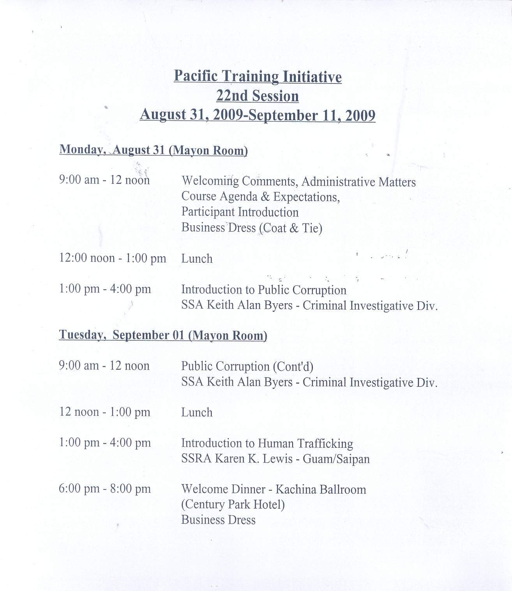
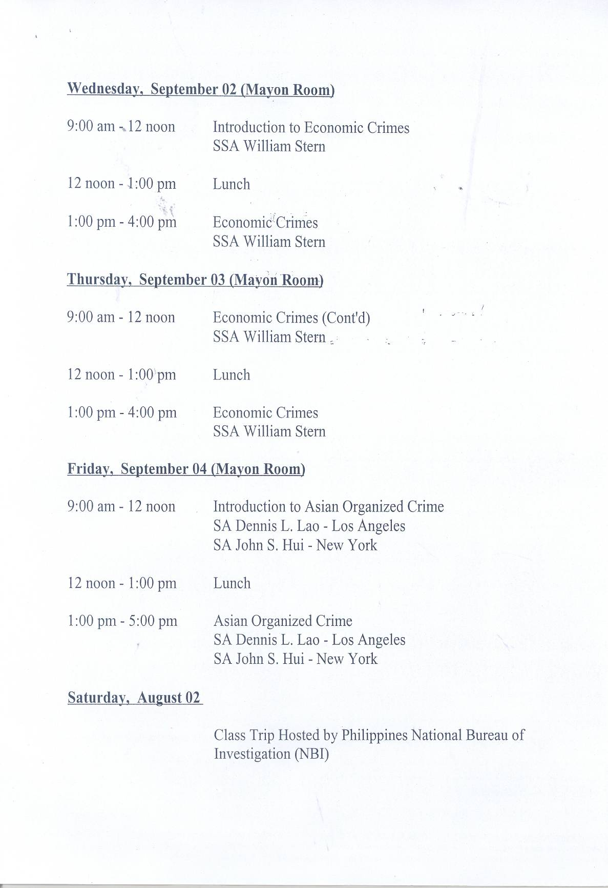

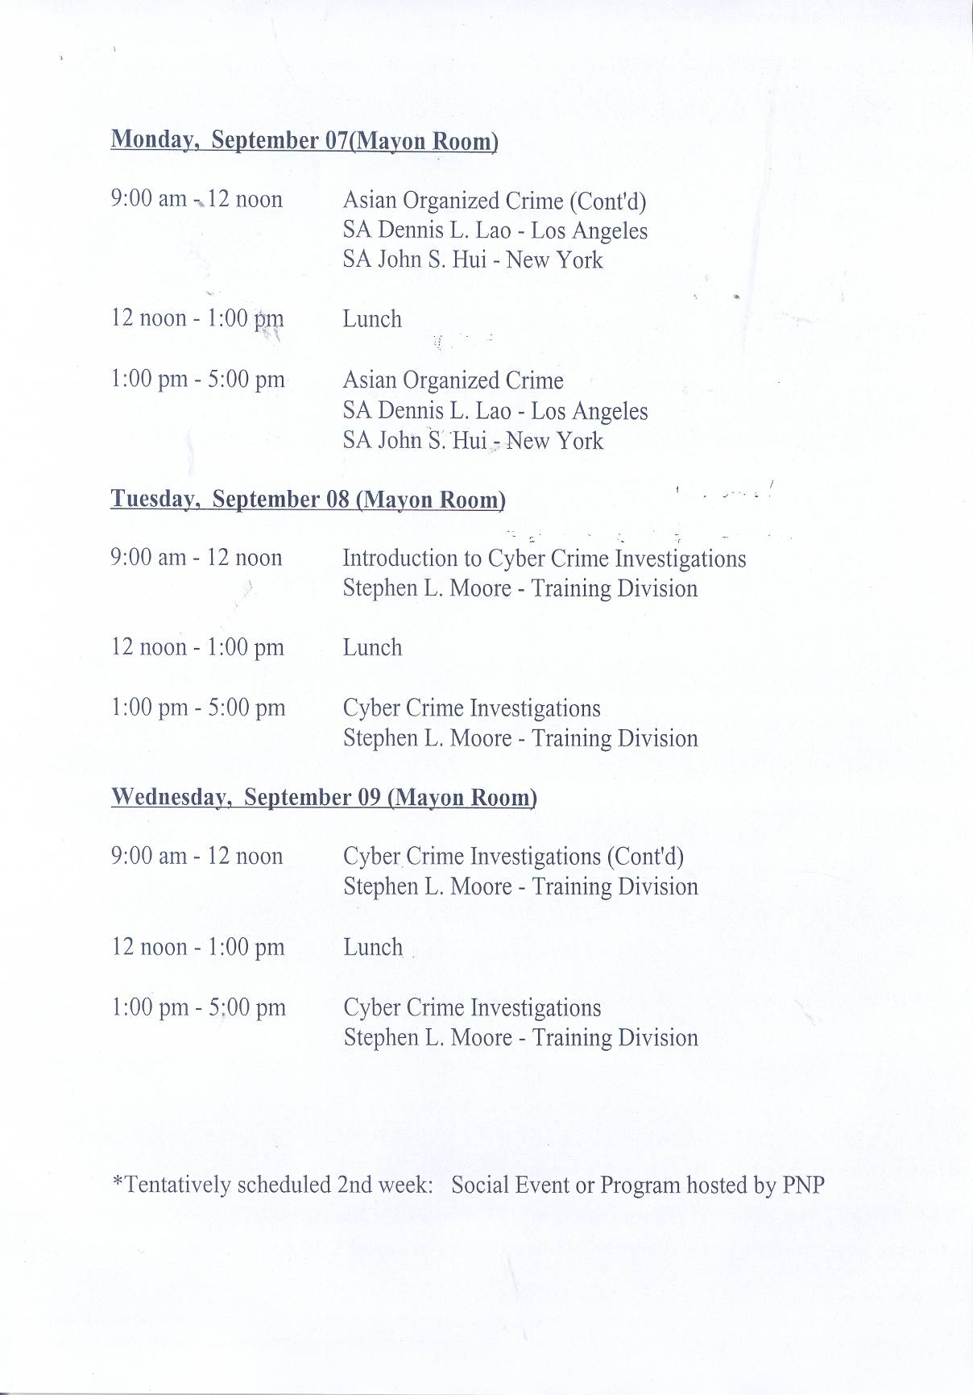

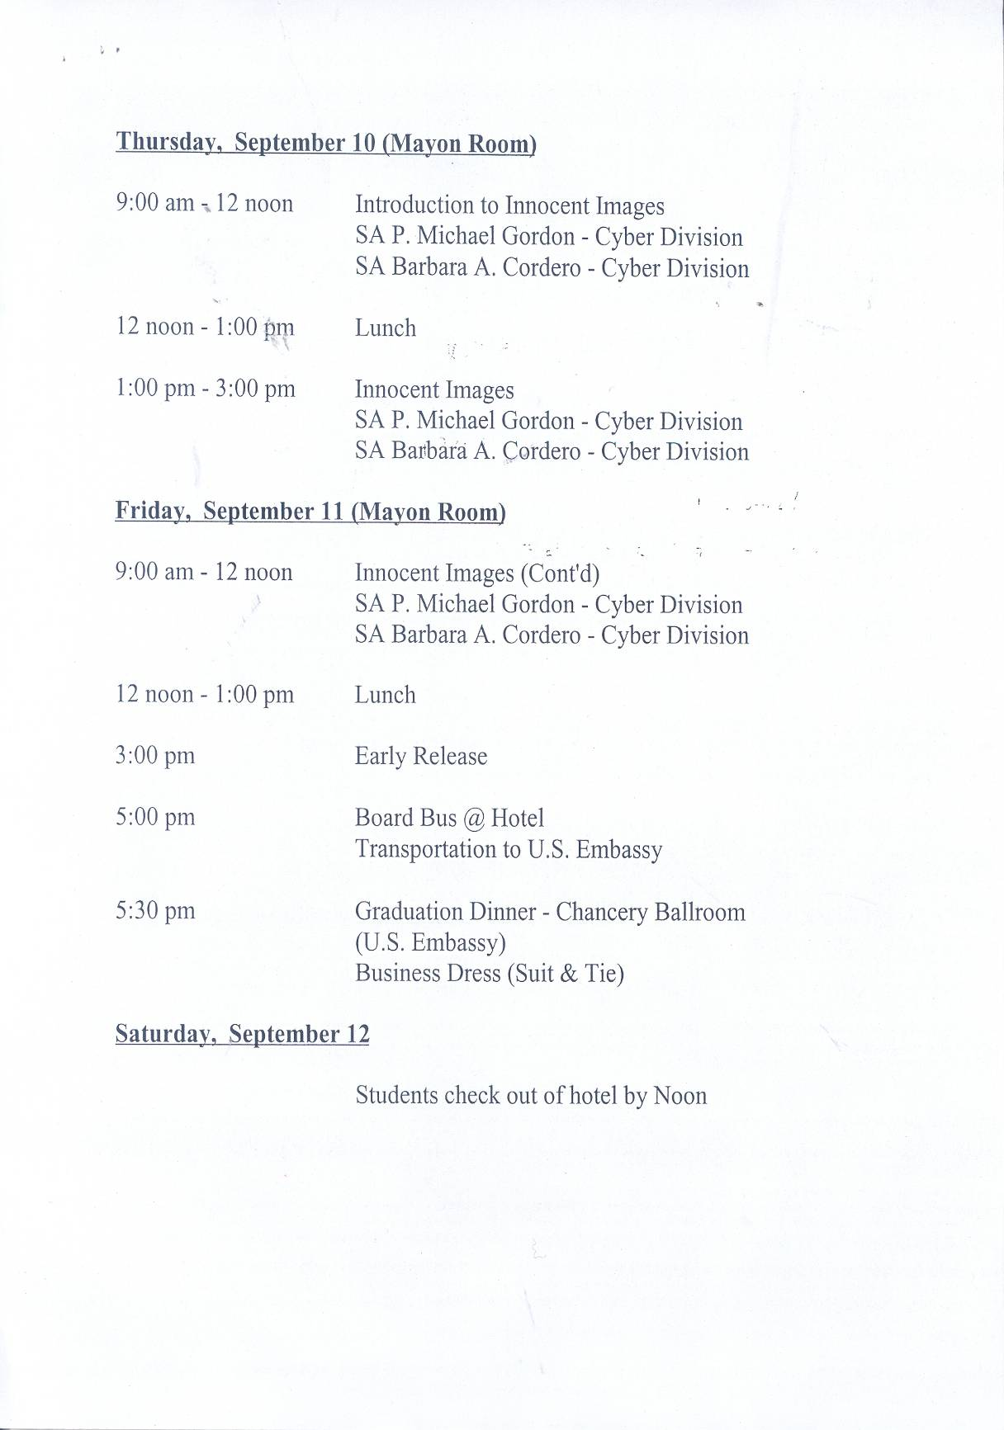

附錄二
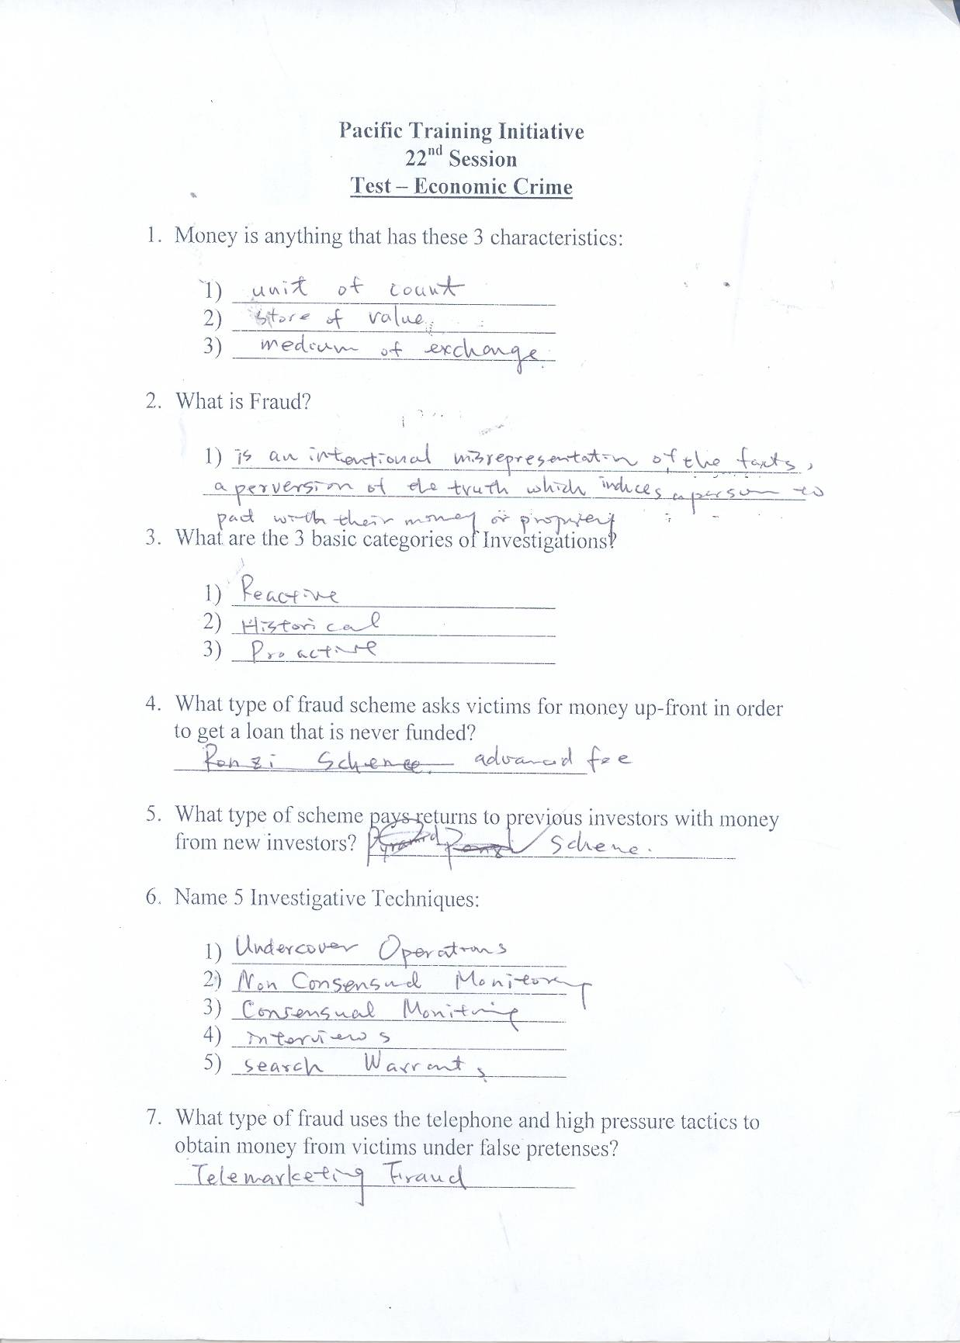

附錄三
